Дистанционное обучение 2А кл.
16.12.2024 (понедельник)
№ п/п | Название предмета | Задание
0 | Разговор о важном | Просмотрите видео, пройдя по ссылке:  https://rutube.ru/video/0d9479cadf27afeb410dbe66129498f0/?r=wd  или Просмотреть видео на сайте:  https://razgovor.edsoo.ru/topic/117/grade/12/
1 | Англ.яз. | 1. Нарисуйте свою комнату. Расскажите, что в ней находится и каким цветом (2 предложения)  1. This is my bedroom.  2. I’ve got (у меня есть) ….  Во втором предложении не забудьте поставить союз and (и).  Используйте следующие слова:  Bed - кровать  Chair - стул  Desk - стол  2. Стр. 68, упр. 7  Прочитайте слова с долгим звуком [i:], затем прочитайте текст и попробуйте перевести.  Домашнее задание на четверг - хорошее чтение слов (на оценку)
2 | Матем. | 1) Просмотри видеоурок, пройдя по ссылке, и выполни задание:  https://rutube.ru/video/a9adee5a416c877bf063532d460cf17e/?r=wd  2) с.82 № 1, № 4. + выучить правила.  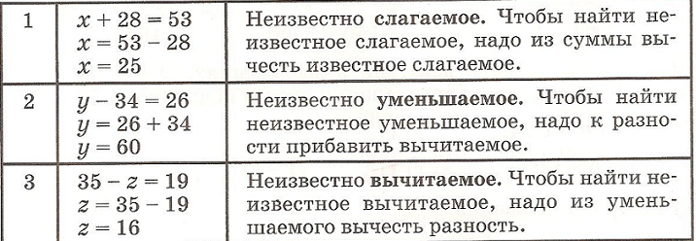
3 | Рус.яз | 1) Просмотри видеоурок, пройдя по ссылке, и выполни задание:  https://rutube.ru/video/e453ef49ed05b550a8c94217c2adc428/?r=wd  2) с.124 упр.202+ П, с.125 упр.204.
4 | Окр.мир | 1) Просмотри видеоурок, пройдя по ссылке, и выполни задание:  https://rutube.ru/video/f723120373e6f90a57f370624158e4cd/?r=wd  2) с.120, 121 прочитать, ответить на вопросы. р/т с.59-61.

